МИНИСТЕРСТВО СЕЛЬСКОГО ХОЗЯЙСТВА
РОССИЙСКОЙ ФЕДЕРАЦИИ
Департамент научно-технологической политики и образования

ФГБУ "СЕВЕРО-ЗАПАДНАЯ Государственная зональная
машиноиспытательная станция"

ОТЧЕТ № 10-59-14 (5150038)
от 18 ноября 2014 года
выполнения информационной услуги
по результатам базовых испытаний серийного образца
погрузчика фронтального навесного ПФН-0,38

Калитино - 2014

СОДЕРЖАНИЕ

Введение 3
1. Назначение машины 4
2. Условия испытаний и режимы работы машины 6
3. Результаты испытаний 7
3.1. Показатели назначения 7
3.2. Перечень несоответствий машины требованиям НД 9
4. Заключение по результатам испытаний 10
5. Выводы 12
Приложение А. Оценка эффективности изменений, внесенных
в конструкцию машины и особенностей конструкции 13

ВВЕДЕНИЕ

Наименование машины | Погрузчик фронтальный
Марка машины | ПФН-0,38
Заводской номер машины | б/н
Год изготовления | 2013
Изготовитель | ООО «СмолТра», Россия
Сведения о сертификации | Сертификат  № ТС RU C-RU.АВ29.В.00093
Период проведения испытаний | 26.04-09.10.14
Место проведения испытаний | ЗАО ПЗ «Торосово» Волосовского района, Ленинградской области

Испытания серийного образца погрузчика фронтального ПФН-0,38 проведены на соответствие требованиям СТО АИСТ 1.13-2012, ГОСТ Р 53489-2009 по рабочей программе и методике, утвержденной директором ФГБУ "Северо-Западная МИС".

1. НАЗНАЧЕНИЕ МАШИНЫ
1.1. Назначение машины

Погрузчик фронтальный ПФН-0,38 предназначен для погрузки сельскохозяйственных сыпучих и объемных материалов.
Погрузчик фронтальный ПФН-0,38 монтируется на базовый трактор «Беларус» тягового класса 1,4.
Для работы в сельскохозяйственном производстве могут использоваться следующие рабочие органы:
- ковш для сыпучих материалов емкостью 0,38 м³ (1,6 м), 0,55 м³ (2,1 м), 0,65 м³ (1,5 м), 0,8 м³ (2,0 м), 0,66 м³ (2,2 м), 0,72 м³ (2,4 м) в скобках указана ширина ковша;
- отвал жесткий – 2 м;
- отвал снежный гидроповоротный – 2,4 м;
- вилы погрузочные;
- бревнозахват;
- вилы с/х с захватом;
- вилы с/х без захвата;
- адаптер для сменного инструмента «Сальск»;
- вилы штыковые;
- гидробур.
В хозяйство погрузчик поступил с ковшом 0,8 м³.
Особенности конструкции:
Погрузчик ПФН-0,38 оборудован “быстросменом” - навесным устройством для быстрой смены рабочих органов.

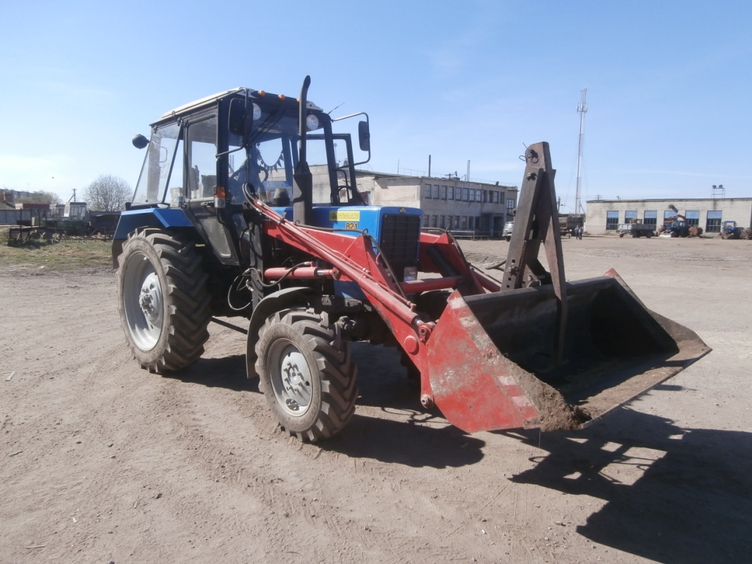

Рисунок 1. Погрузчик фронтальный ПФН-0,38
(вид спереди слева)
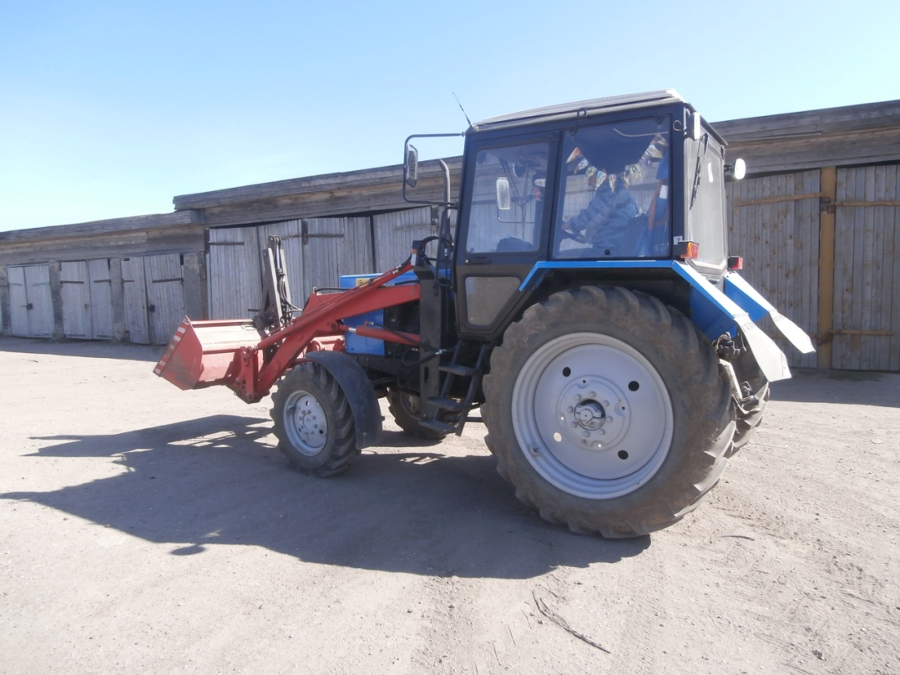

Рисунок 2. Погрузчик фронтальный ПФН-0,38
(вид сзади справа).
2. УСЛОВИЯ ИСПЫТАНИЙ И РЕЖИМЫ РАБОТЫ МАШИНЫ

Наименование показателей | Значение показателей по:
Наименование показателей | СТО АИСТ  1.13-2012 | данным испытаний
Вид работы | погрузка сельскохозяйственных сыпучих и объемных материалов * | погрузка комбикорма
Условия испытаний:
Температура воздуха, ºС | от -30 до +40 | +8,0
Относительная влажность воздуха, % | нет данных | 92,0
Скорость ветра, м/с | то же | 1,3
Характеристика места погрузки:
- длина, м | -"- | 24,0
- ширина, м | -"- | 18,2
- высота | -"- | 4,7
- уклон поверхности погрузочной площадки, град. | до 7,0 | 0
Вид покрытия площадки места погрузки | нет данных | бетон
Характеристика технологического материала:
- высота слоя комбикорма, м | то же | 1,08
- высота погрузки, м | -"- | 1,9
- плотность массы, кг/м³ | -"- | 675,3
- влажность, % | нет данных | не определялась
Режим работы:
- скорость движения, км/ч:
рабочая | до 4,0* | 4,0
транспортная | нет данных | 40,0
объем ковша, м³ | 0,8 | 0,8
*) По руководству по эксплуатации.

3. РЕЗУЛЬТАТЫ ИСПЫТАНИЙ
3.1. Показатели назначения
Показатель | Значение показателя по:
Показатель | руководству по эксплуатации | данным  испытаний
Техническая характеристика
Тип изделия | монтируемый
Агрегатируется (марки тракторов) | «Беларус» класса 1,4 | Беларус 82.1
Привод | от гидравлической системы трактора
Рабочая скорость, км/ч | до 4,0 | 4,0
Транспортная скорость, км/ч | нет данных | 40,0
Габаритные размеры машины в рабочем и транспортном положении, мм:
длина | нет данных | 3430
ширина | 2000 | 2000
высота | нет данных | 1260
Габаритные размеры агрегата в рабочем и транспортном положении, мм:
длина | нет данных | 5480
ширина (по трактору) | то же | 2000
высота (по трактору) | -«- | 2850
Дорожный просвет, мм | -''- | 450
Максимальная высота подъема стрелы, мм | 3200 | 3200
Масса, кг | 270 | показатель не определялся*
Объем ковша, м³ | 0,8 | 0,8
Функциональные показатели
Производительность на погрузке комбикорма т/ч:
- основного времени | нет данных | 21,56
- сменного времени | то же | 18,64
Удельный расход топлива, кг/т | -"- | 0,28
Эксплуатационно-технологические коэффициенты:
- надежности технологического процесса | -"- | 1,0
- использования сменного времени | -"- | 0,86
Показатели качества выполнения технологического процесса:
- коэффициент использования грузоподъемности | нет данных | 0,77
- коэффициент заполнения ковша | то же | 1,0
- потери при погрузке, % | -"- | 0,1
- полнота выгрузки, % | -"- | 100
*) Показатель не определялся – машина является собственностью хозяйства.
3.2. Перечень несоответствий машины требованиям НД

Наименование показателя и номер пункта НД | Значение показателя по:
Наименование показателя и номер пункта НД | НД | результатам  испытаний
Соответствие требованиям ГОСТ Р 53489-2009. | требуется | Конструкция погрузчика ПФН-0,38 не соответствует требованиям ГОСТ Р 53489-2009 по 4 пунктам:  - места строповки не обозначены (п. 4.5.2);  - не обозначены места смазки (п. 4.13.3);  - на раме погрузчика не нанесены символы по технике безопасности (п. 4.14.1);  - не указана предельная грузоподъемность (п. 5.4.4).

5. ЗАКЛЮЧЕНИЕ ПО РЕЗУЛЬТАТАМ ИСПЫТАНИЙ

В результате проведенных испытаний погрузчика фронтального ПФН-0,38 производства фирмы «ООО «СмолТра»», Россия в период с 26 апреля 2014 года по 09 октября 2014 года установлено:
- погрузчик фронтальный ПФН-0,38 по внешнему виду имеет удовлетворительное качество изготовления;
- погрузчик фронтальный ПФН-0,38 имеет удовлетворительные эксплуатационно-технологические показатели. Производительность за час основного времени составила 21,56 т. Производительность за час сменного времени составила 18,64 т, за час эксплуатационного времени – 18,64 т. Коэффициент использования сменного времени 0,86. Удельный расход топлива за время сменной работы составил 0,28 кг/т. Коэффициент заполнения ковша составил 1,0. Потери технологического материала составили 0,1%, полнота выгрузки - 100%.
- конструкция погрузчика фронтального ПФН-0,38 соответствует требованиям ГОСТ Р 53489-2009 за исключением 4 пунктов (п.п. 4.5.2, 4.13.3, 4.14.1 5.4.4).

Оценка особенностей конструкции:
“Быстросмен” позволяет быстро менять рабочие органы.

Недостатки погрузчика:
1. Не соответствует требованиям ГОСТ Р 53489-2009 по 4 пунктам:
- места строповки не обозначены (п. 4.5.2);
- не обозначены места смазки (п. 4.13.3);
- на раме погрузчика не нанесены символы по технике безопасности (п. 4.14.1);
- не указана предельная грузоподъемность (п. 5.4.4).
6. ВЫВОДЫ ПО РЕЗУЛЬТАТАМ ИСПЫТАНИЙ

Погрузчик фронтальный ПФН-0,38 производства фирмы «ООО «СмолТра»», Россия соответствует требованиям сельскохозяйственного производства СТО АИСТ 1.13-2012 по показателям назначения и требованиям ГОСТ Р 53489-2009 по показателям безопасности за исключением 4 пунктов:
- места строповки не обозначены (п. 4.5.2);
- не обозначены места смазки (п. 4.13.3);
- на раме погрузчика не нанесены символы по технике безопасности (п. 4.14.1);
- не указана предельная грузоподъемность (п. 5.4.4).

Директор ФГБУ "Северо-
Западная МИС" В.В.Конюхов

Главный инженер С.М.Нисин

Рук. отдела метрологии
и контроля качества М.Г.Стуликова

Рук. отдела испытаний энергосредств
и почвообрабатывающих машин С.С.Ромашко

Ведущий инженер Р.Р. Максудов

11

Приложение А
Оценка эффективности особенностей
конструкции машины

Описание особенностей конструкции | Оценка эффективности
Погрузчик ПФН-0,38 оборудован “быстросменом” - навесным устройством для быстрой смены рабочих органов. | Конструкция навесного устройства погрузчика позволяет производить быструю замену рабочих органов.

